Wprowadzenie
Program oblicza przybliżenie pochodnej ze wzorów:
a) Dh = ( sin(x+h)-sin(x) ) / h
b) Dh = (sin(x+h)-sin(x-h)/ (2h)
Następnie wylicza błąd przybliżenia pochodnej |Dh(x) – cos(x)| dla zakresu h równego <0.5, 10e-20).

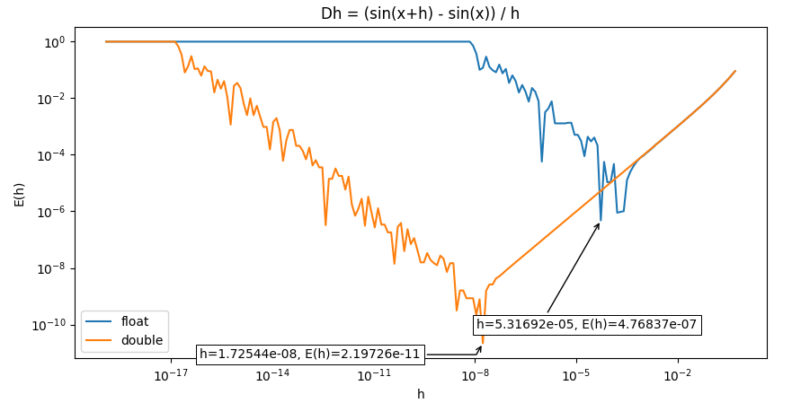
Wyniki

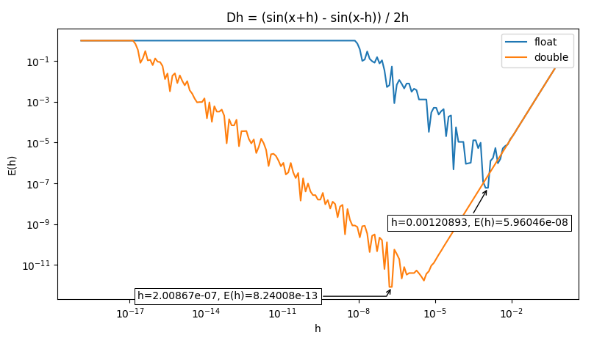
Analiza wyników

Analizując pierwszy wykres nasza funkcja E(h) dla typów double i float jest stała do wartości h odpowiednio ~10^-17 dla double i ~10^-8 dla float. Natomiast patrząc dalej na wykres mamy do czynienia z zaburzeniami funkcji E(h), aż od pewnego momentu wykres staje się liniowy. Porównując oba wykresy dochodzimy do wniosku, że drugi wzór zapewnia nam mniejszy błąd przybliżenia. Optymalne h dla double mieści w przedziale <~10^-8, ~10^-7>, a dla typu float w przedziale
<~10^-5, ~10^-3>.

